ПРОЕКТ 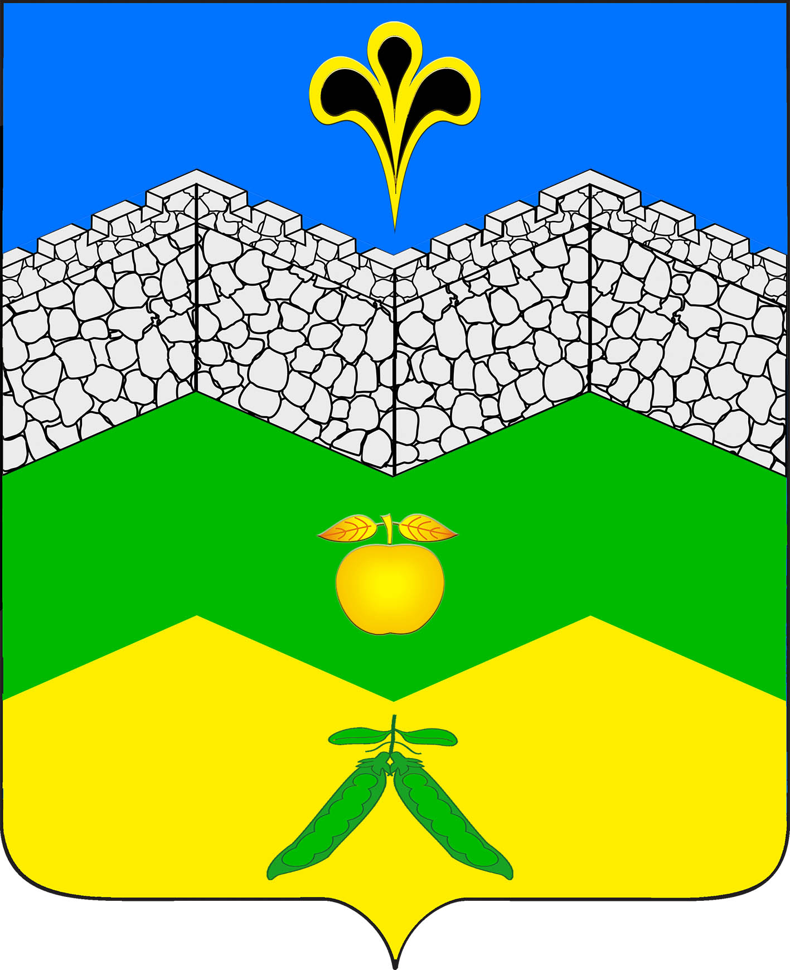

СОВЕТ

АДАГУМСКОГО СЕЛЬСКОГО ПОСЕЛЕНИЯ

КРЫМСКОГО РАЙОНА

РЕШЕНИЕ

от ______.2016 года № ____
хутор Адагум

Об утверждении порядка увольнения (досрочного прекращения полномочий, освобождения от должности) лиц, замещающих муниципальные должности, в связи с утратой доверия

Руководствуясь Федеральным законом от 25 декабря 2008 года № 273-ФЗ «О противодействии коррупции», Федеральным законом от 6 октября 2003 года № 131-ФЗ «Об общих принципах организации местного самоуправления в Российской Федерации», уставом Адагумского сельского поселения Крымского района, Совет Адагумского сельского поселения Крымского района р е ш и л:
1. Утвердить Порядок увольнения (досрочного прекращения полномочий, освобождения от должности) лиц, замещающих муниципальные должности, в связи с утратой доверия (приложение).
2. Признать утратившим силу решение Совета Адагумского сельского поселения Крымского района от 19 февраля 2016 года № 71 «Об утверждении порядка увольнения (досрочного прекращения полномочий, освобождения от должности) лиц, замещающих муниципальные должности, в связи с утратой доверия и порядка предотвращения и (или) урегулирования конфликта интересов для отдельных лиц, замещающих муниципальные должности».
3. Официально обнародовать настоящее решение.
4. Настоящее решение вступает в силу со дня его официального обнародования.

Глава
Адагумского сельского поселения
Крымского района П.Д.Багмут

Приложение №1
к решению Совета
Адагумского сельского поселения Крымского района
от .2016г №

ПОРЯДОК
УВОЛЬНЕНИЯ (ДОСРОЧНОГО ПРЕКРАЩЕНИЯ ПОЛНОМОЧИЙ,
ОСВОБОЖДЕНИЯ ОТ ДОЛЖНОСТИ) ЛИЦ, ЗАМЕЩАЮЩИХ МУНИЦИПАЛЬНЫЕ
ДОЛЖНОСТИ, В СВЯЗИ С УТРАТОЙ ДОВЕРИЯ

1. Порядок увольнения (досрочного прекращения полномочий, освобождения от должности) лиц, замещающих муниципальные должности, в связи с утратой доверия в соответствии со ст. 1 Закона Краснодарского края от 08.06.2007 № 1243-КЗ «О Реестре муниципальных должностей и реестре должностей муниципальной службы в Краснодарском крае» распространяется на лиц, замещающих должности: председателя и депутатов Совета Адагумского сельского поселения Крымского района, председателя, заместителя председателя, Адагумского сельского поселения Крымского района (далее – лица, замещающие муниципальные должности).
Порядок удаления главы Адагумского сельского поселения Крымского района в отставку в связи с утратой доверия осуществляется в соответствии со статьей 74.1 Федерального закона от 06.10.2003 № 131-ФЗ «Об общих принципах организации местного самоуправления в Российской Федерации».
2. Лицо, замещающее муниципальную должность, подлежит увольнению (досрочно прекращает полномочия, освобождается от должности и в связи с утратой доверия) в следующих случаях:
1) непринятия лицом мер по предотвращению и (или) урегулированию конфликта интересов, стороной которого оно является;
2) непредставления лицом сведений о своих доходах, об имуществе и обязательствах имущественного характера, а также о доходах, об имуществе и обязательствах имущественного характера своих супруги (супруга) и несовершеннолетних детей либо представления заведомо недостоверных или неполных сведений.
Полномочия лица замещающего муниципальную должность прекращаются досрочно в случае несоблюдения иных ограничений, установленных Федеральным законом от 06.10.2003 № 131-ФЗ «Об общих принципах организации местного самоуправления в Российской Федерации».
Полномочия депутата, члена выборного органа местного самоуправления, выборного должностного лица местного самоуправления, иного лица, замещающего муниципальную должность, прекращаются досрочно в случае несоблюдения ограничений, запретов, неисполнения обязанностей, установленных Федеральным законом от 25 декабря 2008 года N 273-ФЗ "О противодействии коррупции", Федеральным законом от 3 декабря 2012 года N 230-ФЗ "О контроле за соответствием расходов лиц, замещающих государственные должности, и иных лиц их доходам", Федеральным законом от 7 мая 2013 года N 79-ФЗ "О запрете отдельным категориям лиц открывать и иметь счета (вклады), хранить наличные денежные средства и ценности в иностранных банках, расположенных за пределами территории Российской Федерации, владеть и (или) пользоваться иностранными финансовыми инструментами".
3. Лицо, замещающее муниципальную должность, которому стало известно о возникновении у подчиненного ему лица личной заинтересованности, которая приводит или может привести к конфликту интересов, подлежит увольнению (досрочно прекращает полномочия, освобождается от должности) в связи с утратой доверия также в случае непринятия лицом, замещающим муниципальную должность, мер по предотвращению и (или) урегулированию конфликта интересов, стороной которого является подчиненное ему лицо.
4. Решение об увольнении (досрочном прекращении полномочий, освобождении от должности) в связи с утратой доверия принимается Советом Адагумского сельского поселения Крымского района голосованием, большинством голосов от установленной численности депутатов Совета Адагумского сельского поселения Крымского района на основании результатов проверки, проведенной рабочей группой, созданной специально принятым по данному вопросу решением Совета Адагумского сельского поселения Крымского района. По результатам работы рабочей группы подготавливается заключение, содержащее выводы по результатам проведённой проверки.
В случае, если информация о результатах проверки направлялась в комиссию по соблюдению требований к должностному поведению лиц, замещающих муниципальные должности, и урегулирования конфликтов интересов, либо депутатскую комиссию, то при принятии решения рассматриваются рекомендации указанной комиссии.
5. Вопрос об увольнении (досрочном прекращении полномочий, освобождении от должности) в связи с утратой доверия должен быть рассмотрен и соответствующее решение принято не позднее одного месяца со дня поступления информации о совершении лицом, замещающим муниципальную должность, коррупционного правонарушения, не считая периода временной нетрудоспособности, пребывания его в отпуске, других случаев неисполнения должностных обязанностей по уважительным причинам, а также времени проведения проверки и рассмотрения ее материалов комиссией по соблюдению требований к должностному поведению лиц, замещающих муниципальные должности, и урегулирования конфликтов интересов.
Увольнение (досрочное прекращение полномочий, освобождение от должности) лица, замещающего муниципальную должность, должно быть осуществлено не позднее шести месяцев со дня поступления информации о совершении коррупционного правонарушения.
6. До принятия решения об увольнении (досрочном прекращении полномочий, освобождении от должности) в связи с утратой доверия у лица, замещающего муниципальную должность, запрашивается письменное объяснение. Если по истечении трех рабочих дней такое объяснение не представлено лицом, замещающим муниципальную должность, составляется соответствующий акт.
Непредставление лицом, замещающим муниципальную должность, объяснения не является препятствием для принятия решения об увольнении (досрочном прекращении полномочий, освобождении от должности) в связи с утратой доверия.
7. При рассмотрении вопроса об увольнении (досрочном прекращении полномочий, освобождении от должности) в связи с утратой доверия учитывается характер совершенного лицом, замещающим муниципальную должность, коррупционного правонарушения, его тяжесть, обстоятельства, при которых оно совершено, соблюдение им других ограничений и запретов, требований о предотвращении или об урегулировании конфликта интересов и исполнение им обязанностей, установленных в целях противодействия коррупции, а также предшествующие результаты исполнения лицом, замещающим муниципальную должность, своих должностных обязанностей.
8. В решении об увольнении (досрочном прекращении полномочий, освобождении от должности) в связи с утратой доверия указываются основания, предусмотренные статьей 13.1 Федерального закона от 25.12.2008 № 273-ФЗ «О противодействии коррупции», существо совершенного им коррупционного правонарушения, положения нормативных правовых актов, которые были ими нарушены.
В решении о досрочном прекращении полномочий лица, замещающего муниципальную должность, в качестве основания указывается часть 10.1 статьи 40 Федерального закона от 06.10.2003 № 131-ФЗ «Об общих принципах организации местного самоуправления в Российской Федерации», существо совершенного правонарушения, положения нормативных правовых актов, которые были им нарушены.
9. Копия решения об увольнении (досрочном прекращении полномочий, освобождении от должности) в связи с утратой доверия лица, замещающего муниципальную должность, вручается ему под роспись в течение пяти рабочих дней со дня принятия соответствующего решения.
10. Лицо, замещающее муниципальную должность, вправе обжаловать решение об увольнении (досрочном прекращении полномочий, освобождении от должности) в судебном порядке.

